认证审核报告审批页
项目编号 | 1317-2021-Q
受审核方名称 | 西安风林科技有限公司
注册地址 | 陕西省西安市莲湖区龙首村宫园壹号9号楼1单元3106室
经营地址 | 陕西省咸阳市秦都区马泉街道马泉工业园
审核类型 | Q：现场补充审核
认证范围 | Q:普通机械零部件加工
服务认证等级（适用时） | □十星级□九星级 □八星级 □七星级 □六星级  □五星级 □四星级 □三星级 □达标级
评审人员签字 | 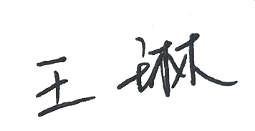
认证决定结论 | ■案卷符合要求，可以认证注册/保持  □案卷不符合要求，不可以认证注册/保持
认证决定人员签字 |  | 日期 | 2022-3-8
机构总经理审批意见 | ■认证流程符合要求，可以认证注册/保持  □认证流程不符合要求，不可以认证注册/保持
总经理签字 | 

